**TRƯỜNG ĐẠI HỌC MỞ THÀNH PHỐ HỒ CHÍ MINH**

**KHOA CÔNG NGHỆ THÔNG TIN**

**BÁO CÁO GIỮA KÌ**

**ĐỀ TÀI: ỨNG DỤNG ĐỌC TRUYỆN**

**Môn học: Lập Trình Trên Thiết Bị Di Động**

**GVHD: Dương Thái Bảo**

**Lớp: CS2202**

**SINH VIÊN THỰC HIỆN:**

**Hứa Quang Đạt – 2251012030**

**Trần Xuân Đức – 2251012041**

**Thành phố Hồ Chí Minh, 2024**

MỤC LỤC

CHƯƠNG 1: Tổng quan 2

1. Giới thiệu đề tài: 2

2. Yêu cầu đề tài: 2

CHƯƠNG 2: Các công nghệ được sử dụng trong ứng dụng: 3

1. Mô hình MVVM: 3

a. Giới thiệu mô hình MVVM: 3

b. Cấu trúc MVVM trong ứng dụng đọc truyện: 4

2. Tích hợp Google Drive API: 5

a. Giới thiệu Google Drive API: 5

b. Sử dụng Google Drive API: 5

3. Các công nghệ, kỹ thuật khác: 6

a. SQLite: 6

b. MPAndroidChart: 8

c. Picasso: 8

d. Photoview: 8

e. ImageSlideshow: 8

4. Sơ đồ lớp: 8

CHƯƠNG 3: Chi tiết về ứng dụng đọc truyện: 9

1. Các bước thực hiện đề tài : 9

a. Tìm hiểu và nghiên cứu: 9

b. Phân tích và thiết kế: 9

c. Kiểm thử: 9

d. Cải thiện: 9

2. Mô tả chức năng ứng dụng: 9

a. Giới thiệu tổng quan các vai trò 9

b. Vai trò và chức năng của phía người dùng ứng dụng 10

c. Vai trò và chức năng của phía người quản trị 10

3. Mô tả dữ liệu: 11

4. Mô tả sản phẩm: 14

a. Giao diện phía người dùng: 14

b. Giao diện phía quản trị: 21

CHƯƠNG 4: Kết luận: 33

1. Kết quả: 33

2. Hạn chế phần mềm: 33

3. Phát triển ứng dụng trong tương lai: 34

Tài liệu tham khảo 34

Bảng phân công 35

# **CHƯƠNG 1: Tổng quan**

1. **Giới thiệu đề tài:**

Ngày nay, nhu cầu giải trí tại chỗ ngày càng tăng cao do xu hướng phát triển của xã hội, con người càng ngày phải di chuyển từ nhà đến nơi làm việc, từ trường học cho đến bệnh viện. Trong xu thế đó, con người có nhu cầu cần phải có một hình thức giải trí tại chỗ một cách nhanh chóng và tiện lợi, trong số đó là đọc truyện. Do tính chất sách truyện truyền thống chiếm nhiều không gian của người mang theo nó, ứng dụng đọc truyện đã ra đời nhằm đáp ứng sự tiện lợi khi không phải mang theo truyện vật lý một cách cồng kềnh.

Do đó nhóm chúng tôi đã cùng nhau làm việc để phát triển đề tài “ỨNG DỤNG ĐỌC TRUYỆN”, kết quả đề tài sẽ là một ứng dụng đáp ứng được sự tiện lợi mà sách truyện truyền thống không thể mang lại và mang đến sự kết nối giữa người với người chung quanh.

1. **Yêu cầu đề tài:**

Ứng dụng gồm 4 loại người dùng: GUEST, MEMBER, AUTHOR, ADMIN.

Người dùng có các chức năng:

* Đăng ký thành viên và đăng nhập
* Xem chi tiết từng truyện theo từng danh mục. Bao gồm truyện chữ và truyện tranh. Mỗi truyện gồm nhiều chapter. Khi đọc truyện có khả năng di chuyển qua giữa các chapter. Mỗi chapter có khả năng lưu vị trí đang xem
* Xem lịch sử truyện đã xem.
* Đánh giá truyện, viết comment.

Quản trị viên có các chức năng:

* Quản lý user: thêm, xóa, sửa, chuyển vai trò.
* Quản lý danh mục truyện: thêm, xóa, sửa danh mục.
* Quản lý truyện: thêm, xóa, sửa từng truyện ứng với loại danh mục.
* Quản lý các đánh giá, bình luận: xóa, thống kê.

Tất cả dữ liệu đều được lưu dưới cơ sở dữ liệu bằng sqlite. Ngoài ra, ứng dụng còn hiển thị được truyện mới, truyện được đánh giá tốt cũng như hiển thị rating và các bình luận đánh giá từng truyện.

# **CHƯƠNG 2: Các công nghệ được sử dụng trong ứng dụng:**

1. **Mô hình MVVM:**
   1. **Giới thiệu mô hình MVVM:**

Mô hình MVVM (Model-View-ViewModel) là một kiến trúc phần mềm được sử dụng phổ biến trong việc phát triển ứng dụng giao diện người dùng (UI), đặc biệt trong các ứng dụng desktop và mobile như Android. MVVM giúp phân tách rõ ràng giữa các thành phần của ứng dụng, giúp dễ dàng quản lý, bảo trì và mở rộng mã nguồn.

**MVVM** bao gồm 3 thành phần chính:

* Model: lớp xử lý logic nghiệp vụ và dữ liệu cốt lõi của ứng dụng. Chỉ việc cung cấp dữ liệu cho ViewModel
* View: giao diện người dùng của ứng dụng, hiển thị dữ liệu từ ViewModel, chủ yếu tương tác với người sử dụng, ít thao tác xử lý phức tạp.
* ViewModel: trung gian của View và Model. Nơi xử lý các dữ liệu dữ liệu từ Model rồi mới truyền cho View, tách rời View và Model. Có thể ứng dụng 2-way binding để cập nhật dữ liệu và giao diện một cách đồng bộ. Chứa các dữ liệu dạng LiveData để có thể quan sát và cập nhật khi có sự thay đổi.
  1. **Cấu trúc MVVM trong ứng dụng đọc truyện:**
     + **Model:** Chứa các models, repository, database…

* + - **View:** Chứa các activities, fragments, views…

* + - **ViewModel:** Chứa các viewModels, viewModelFactory…

1. **Tích hợp Google Drive API:**
   1. **Giới thiệu Google Drive API:**

Google Drive API là một giao diện lập trình ứng dụng (API) do Google cung cấp, cho phép các nhà phát triển truy cập và thao tác với dữ liệu trên Google Drive. Thông qua API này, người sử dụng có thể thực hiện các chức năng như tải lên, tải xuống, tìm kiếm, xóa hoặc chia sẻ các tệp, đồng thời tích hợp các tính năng của Google Drive vào ứng dụng của riêng mình. Cho nên việc tích hợp Google Drive API sẽ giúp cho việc lưu trữ ảnh sẽ nhanh chóng và tin cậy cho ứng dụng đọc truyện.

* 1. **Sử dụng Google Drive API:**

Kích hoạt Google Drive API:

1. Truy cập Google Cloud Console và tạo 1 project mới hoặc chọn project có sẵn.
2. Chọn mục Enabled APIs & Services, chọn bật Google Drive API.
3. Tiếp tục tạo một Serviec account trong mục IAM & Admin, sau khi tạo xong ta tiếp tục tạo mới một key xác thực thực người dùng và tải nó về.

Cấp quyền truy cập Drive

1. Ta truy cập Google Drive và tạo một folder, ở folder này chọn mục share và ta thêm email của Service Account vừa tạo với quyền Editor trong folder này.

Tiến hành:

1. Cài đặt dependencies cần thiết:

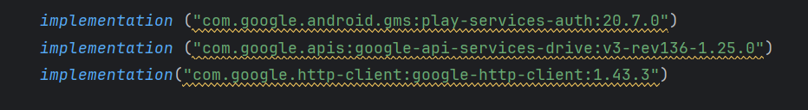

Lưu ý: có thể thay thế dependencies khác tùy mục đích sử dụng và phiên bản android.

1. Tạo một file xác thực từ key đã tải về.
2. Xác thực tài khoản với tệp JSON, sau đó khởi tạo dịch vụ Google Drive và sử dụng.
3. **Các công nghệ, kỹ thuật khác:**

**a. SQLite:**

- Sử dụng 2 phương thức chính là SQLiteOpenHelper và SQLiteDatabase. Với SQLiteOpenHelper đây là lớp cung cấp các phương thức getReadableDatabase() và getWriteableDatabase() để truy cập đến các đối tượng của lớp SQLiteDatabase để đọc và ghi dữ liệu.Đối với SQLiteDatabase là lớp cung cấp các phương thức thao tác với cơ sở dữ liệu.

-Để sử dụng SQLite, ta sẽ thực hiện các bước sau:

Bước 1: chúng ta cần định nghĩa các bảng lưu trữ:

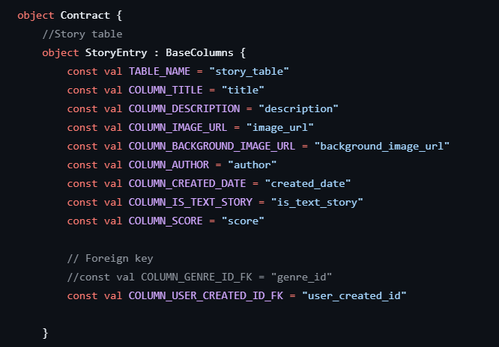Bước 2: Chuyển đổi các bảng đối tượng thành câu lệnh SQL và thực thi những câu lệnh đó:

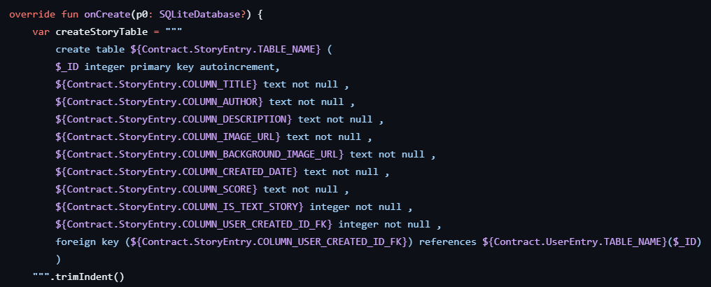Bước 3: Tạo các phương thức trong lớp SQLiteOpenHelper để thực hiện các thao tác Create, Read, Update, Delete trên cơ sở dữ liệu.

### **b. MPAndroidChart:**

Đây là một thư viện biểu đồ mạnh mẽ và dễ sử dụng cho Android. Nó hỗ trợ việc vẽ biểu đồ, chia tỷ lệ và xử lí animations trong Chart

### **c. Picasso:**

Thư viện Picasso giúp dễ dàng tải và hiển thị hình ảnh từ internet hoặc từ các nguồn nội bộ như tài nguyên và tệp tin.

### **d. Photoview:**

PhotoView hướng đến mục đích giúp dễ dàng sử dụng Android ImageView bằng cách giúp người dùng có thể phóng to bằng cách sử dụng multi-touch và double-tap. Bên cạnh đó, có thêm tính năng hơn như thông báo cho ứng dụng khi người dùng chạm vào ảnh hoặc ảnh có những thay đổi. Thư viện này cung cấp khả năng cuộn mượt mà ngay cả khi sử dụng một container cha cuộn như ViewPager.

### **e. ImageSlideshow:**

Giúp tạo slideshow hình ảnh một cách dễ dàng, hỗ trợ tự động cuộn hình ảnh theo thời gian bạn cài đặt, cho phép thêm chú thích cho hình ảnh và cung cấp nhiều tùy chọn tùy chỉnh cho người dùng.

1. **Sơ đồ lớp:**

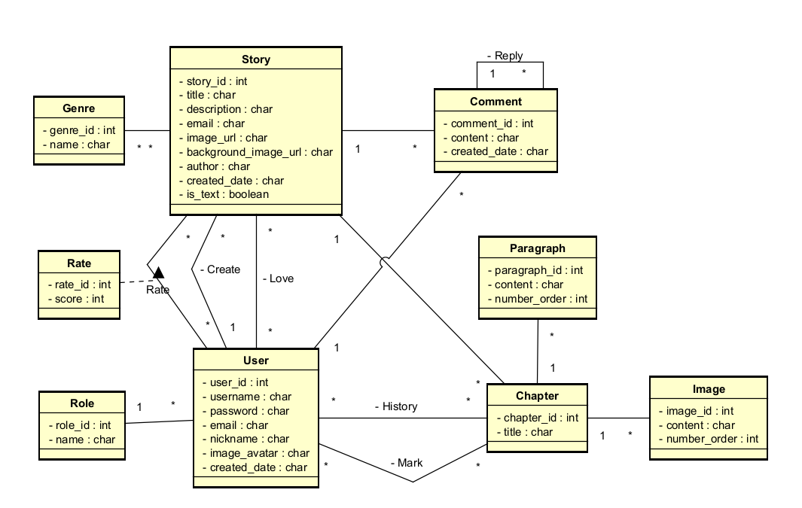

# **CHƯƠNG 3: Chi tiết về ứng dụng đọc truyện:**

1. **Các bước thực hiện đề tài** **:**
   1. **Tìm hiểu và nghiên cứu:**
      * Tham khảo và nghiên cứu các giao diện ứng dụng, web đọc truyện có trên thị trường như Cuutruyen.net, Mangaplus.shueisha.co.jp, Wattpad, ...
      * Xác định các công nghệ để sử dụng cho việc phát triển ứng dụng: Kotlin, Google Drive API, SQLite, …
   2. **Phân tích và thiết kế:**
      * + - Xác định chức năng mà ứng dụng đọc truyện cần có như tìm kiếm truyện, đọc truyện, đánh giá, bình luận, …
      * Cùng với các chức năng như quản lý người dùng, quan lý thể loại, quản lý truyện, quản lý đánh giá, bình luận, thống kê, …
      * Thiết kế giao diện và cơ sở dữ liệu.
   3. **Kiểm thử:**

* Kiểm tra đầy đủ các chức năng, chạy ổn định trên nhiều phiên bản android hiện hành.
  1. **Cải thiện:**
* Hỗ trợ chuyển đổi qua lại giao diện người dùng và người quản trị nhanh chóng.
* Giao diện được cải thiện để khi nhìn sẽ dễ chịu và hài hòa.
* Thêm các tính năng tiện ích như đánh dấu, yêu thích.

1. **Mô tả chức năng ứng dụng:**
   1. **Giới thiệu tổng quan các vai trò**

Ứng dụng đọc truyện có các vai trò được phân chia gồm: GUEST, MEMBER, AUTHOR và ADMIN. Mỗi vai trò sẽ có giới hạn quyền khác nhau.

* GUEST: Người dùng chưa đăng ký hoặc đăng nhập
* MEMBER: Người dùng đã đăng ký tài khoản
* AUTHOR: Người sẽ quản lý truyện của mình đã tạo
* ADMIN: Người quản trị sẽ có toàn quyền
  1. **Vai trò và chức năng của phía người dùng ứng dụng**

- Cả 4 vai trò GUEST, MEMBER, AUTHOR và ADMIN đều có chức năng của người dùng, tuy nhiên mỗi vai trò sẽ có giới hạn chức năng riêng.

- Người dùng có thể thực hiện đăng ký với các thông tin cần cung cấp là tên tài khoản, mật khẩu, email, biệt danh. Khi người dùng đăng nhập thì chỉ cần cung cấp tên tài khoản và mật khẩu đã đăng ký trước đó. Trong trường hợp quên mật khẩu, người dùng có thể dùng chức năng quên mật khẩu rồi điền email và mật khẩu mới để thay đổi mật khẩu.

- Đối với MEMBER, AUTHOR, ADMIN sẽ thực hiện các năng như, thêm chuyện yêu thích, lưu vị trí chương đánh dấu, bình luận và phản hồi bình luận. Những chức năng này thì sẽ yêu cầu cần đăng nhập đối với vai trò GUEST.

- Chức năng “Chuyển qua trang quản trị viên” sẽ không hiển thị đối với Vai trò GUEST và MEMBER mà sẽ chỉ hiển thị với vai trò AUTHOR và ADMIN.

* 1. **Vai trò và chức năng của phía người quản trị**

Đối với phía giao diện quản trị chỉ AUTHOR và ADMIN được truy cập.

* ADMIN:
* Quản lý User gồm thêm, xóa, sửa mật khẩu, email, nickname, avatar
* Quản lý Thể loại gồm thêm, xóa, sửa tên thể loại
* Quản lý Truyện gồm thêm, xóa, sửa tên truyện, tên tác giả, tóm tắt nội dung, thể loại của truyện, background và bìa truyện. Người quản trị được phép thêm chapter, sửa tên và nội dung của chapter.
* Quản lý đánh giá và bình luận, được phép xóa, coi thống kê.
* AUTHOR
* Quản lý Thể loại, chỉ được phép thêm, không được phép xóa và chỉnh sửa nhằm đảm bảo an toàn thông tin cho các bộ truyện.
* Quản lý Truyện, được phép thêm truyện mới và chỉnh sửa hoặc xóa bộ truyện của tài khoản đó tạo ra.
* Quản lý đánh giá, bình luận tương tự cũng được phép xóa và coi thống kê của bộ truyện của tài khoản đó đã tạo.

1. **Mô tả dữ liệu:**

Cơ sở dữ liệu được thiết kế gồm các bảng chứa các cột sau:

- Bảng **story_table**: Lưu trữ thông tin về các truyện trong ứng dụng. Gồm các cột:

* title: Tiêu đề của câu truyện.
* description: Mô tả nội dung của truyện.
* image_url: Đường dẫn url đến ảnh bìa chuyện.
* background_image_url: Đường dẫn url đến hình ảnh nền của truyện.
* author: Tác giả của truyện.
* created_date: Ngày tạo truyện.
* is_text_story: Xác định xem truyện này có phải là truyện chữ hay không.
* score: Điểm số đánh giá trung bình của truyện.
* user_created_id: Khóa ngoại liên kết đến người dùng đã đăng truyện.

- Bảng **genre_table**: Bảng này chứa thông tin về các thể loại truyện. Mỗi thể loại có tên riêng và liên kết với người dùng đã tạo ra nó. Gồm các cột:

* name: Tên thể loại.
* user_created_id: Khóa ngoại liên kết đến người dùng đã tạo thể loại.

- Bảng **story_genre_table**: Bảng này là bảng liên kết giữa truyện và thể loại, cho phép một truyện có thể thuộc về nhiều thể loại và một thể loại có thể chứa nhiều truyện. Gồm các cột:

* story_id: Khóa ngoại liên kết đến truyện.
* genre_id: Khóa ngoại liên kết đến thể loại.

- Bảng **user_table:** Lưu trữ thông tin về người dùng trong hệ thống, là cơ sở để quản lý tài khoản người dùng và xác thực người dùng khi đăng nhập vào ứng dụng. Gồm các cột:

* username: Tên người dùng.
* password: Mật khẩu của người dùng.
* email: Địa chỉ email của người dùng.
* nickname: Biệt danh của người dùng.
* imgAvatar: Đường dẫn url đến hình ảnh đại diện của người dùng.
* created_date: Ngày tạo tài khoản người dùng.
* role_id: Khóa ngoại liên kết đến vai trò của người dùng.

- Bảng **role_table**: Bảng này chứa thông tin về các vai trò trong hệ thống, cho phép phân quyền cho người dùng. Mỗi vai trò có thể có các quyền hạn khác nhau, giúp quản lý quyền truy cập và chức năng của người dùng trong ứng dụng.

* name: Tên vai trò.

- Bảng **user_love_story_table**: Lưu trữ thông tin về các truyện mà người dùng yêu thích. Mỗi bản ghi trong bảng này liên kết một người dùng với một truyện cụ thể

* user_id: Khóa ngoại liên kết đến người dùng.
* story_id: Khóa ngoại liên kết đến truyện mà người dùng yêu thích.

- Bảng **rate_table**: Lưu trữ thông tin về các đánh giá mà người dùng đã thực hiện trên các truyện, giúp theo dõi và quản lý các đánh giá của người dùng

* rate: Điểm đánh giá.
* user_id: Khóa ngoại liên kết đến người dùng.
* story_id: Khóa ngoại liên kết đến truyện được đánh giá.

- Bảng **comment_table**: Lưu trữ các bình luận của người dùng về các truyện

* content: Nội dung bình luận.
* time: Thời gian bình luận.
* user_id: Khóa ngoại liên kết đến người dùng.
* story_id: Khóa ngoại liên kết đến truyện mà bình luận thuộc về.
* comment_reply_id: Khóa ngoại liên kết đến bình luận trả lời (nếu có).

- Bảng **chapter_table**: Lưu trữ thông tin về các chương trong một truyện. Giúp tổ chức nội dung của truyện thành các chương

* title: Tiêu đề của chương.
* date_created: Ngày tạo chương.
* story_id: Khóa ngoại liên kết đến truyện mà chương thuộc về.

- Bảng **chaptermark_table**: Lưu trữ thông tin về các chương mà người dùng đã đánh dấu để theo dõi.

* user_id: Khóa ngoại liên kết đến người dùng.
* chapter_id: Khóa ngoại liên kết đến chương đã được đánh dấu.

- Bảng **chapter_history_table**: Lưu trữ thông tin về các chương mà người dùng đã xem.

* user_id: Khóa ngoại liên kết đến người dùng.
* chapter_id: Khóa ngoại liên kết đến chương đã được xem.

- Bảng **paragraph_table**: Lưu trữ thông tin về các đoạn văn trong một chương. Mỗi đoạn văn có đường dẫn đến nội dung và thứ tự của nó trong chương, và giúp tổ chức nội dung của chương thành các đoạn văn

* text_url: Đường dẫn đến nội dung đoạn văn.
* num_order: Thứ tự của đoạn văn trong chương.
* chapter_id: Khóa ngoại liên kết đến chương mà đoạn văn thuộc về.

- Bảng **img_table**: Lưu trữ thông tin về các hình ảnh trong một chương. Mỗi hình ảnh có đường dẫn url và thứ tự của nó trong chương. Bảng này giúp quản lý hình ảnh liên quan đến nội dung của chương,

* img_url: Đường dẫn đến hình ảnh.
* num_order: Thứ tự của hình ảnh trong chương.
* chapter_id: Khóa ngoại liên kết đến chương mà hình ảnh thuộc về.

1. **Mô tả sản phẩm:**
   1. **Giao diện phía người dùng:**

Ứng dụng sẽ được chia thành 4 mục chính**: Truyện tranh, Truyện chữ, Tủ Truyện, Cài Đặt.**

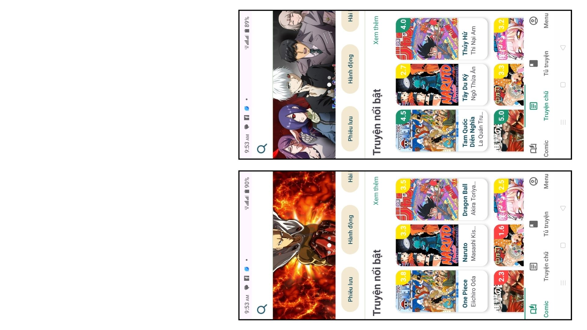

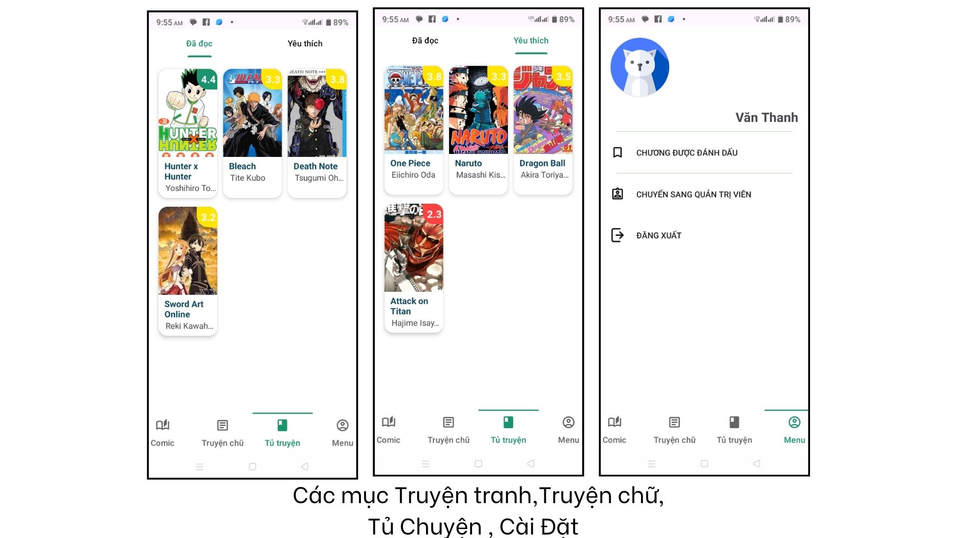

Ở mục **Truyện tranh**, đây sẽ là nơi mọi chức năng sẽ chỉ hiện thị truyện tranh. Mở đầu sẽ gồm thanh tìm kiếm, Hình ảnh quảng cáo truyện, và các thể loại truyện, tiếp đến là danh sách những bộ truyện nổi bật, những người dùng nổi bật, những bộ truyện được tương tác và đánh giá nhiều nhất, những truyện tiêu biểu được xếp chung thể loại. Đối với thanh tìm kiếm, các bộ truyện sẽ hược lọc theo từ khóa được nhập từ người dùng. Những truyện nổi bật được sắp xếp theo thời gian đăng truyện. Khi bấm vào nút thể loại, gnười dùng sẽ được dẫn đến danh sách các truyện có chung thể loại. Phần người dùng nổi bật gồm top 6 người đăng truyện nhiều nhất, đây đều là người dùng trong vai trò AUTHOR, các vai trò khác sẽ không được tính kể cả ADMIN.

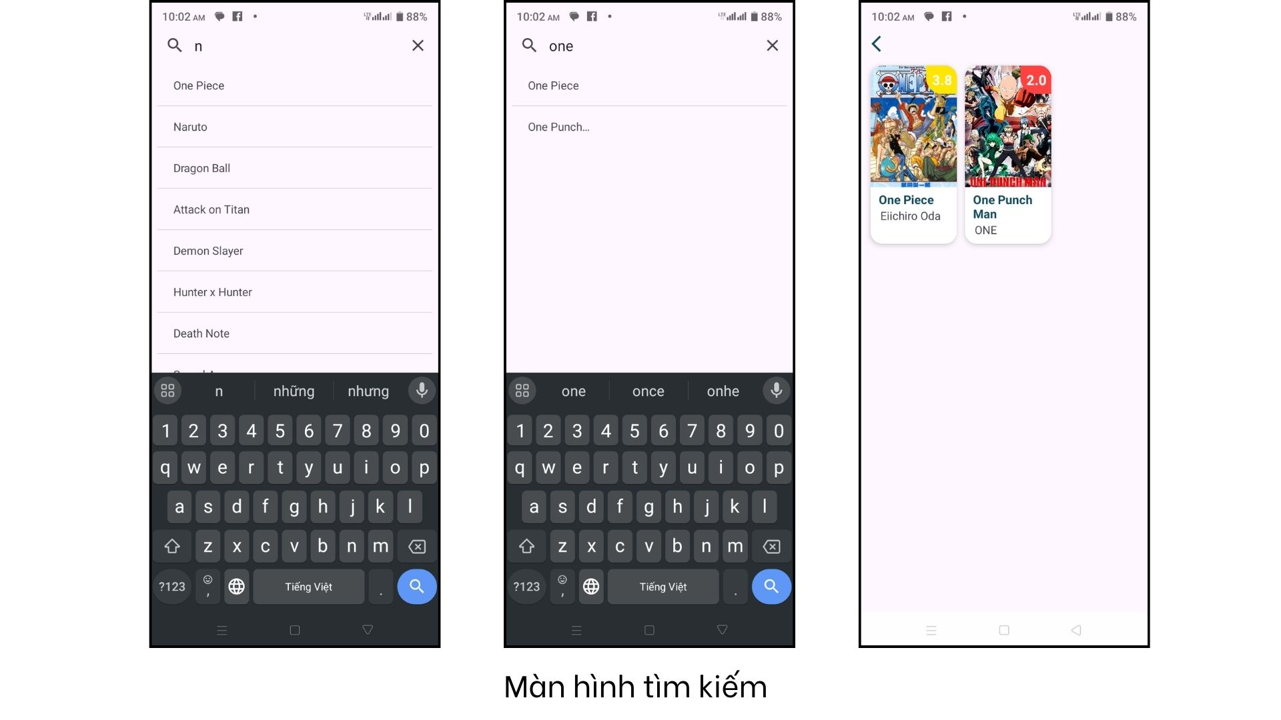

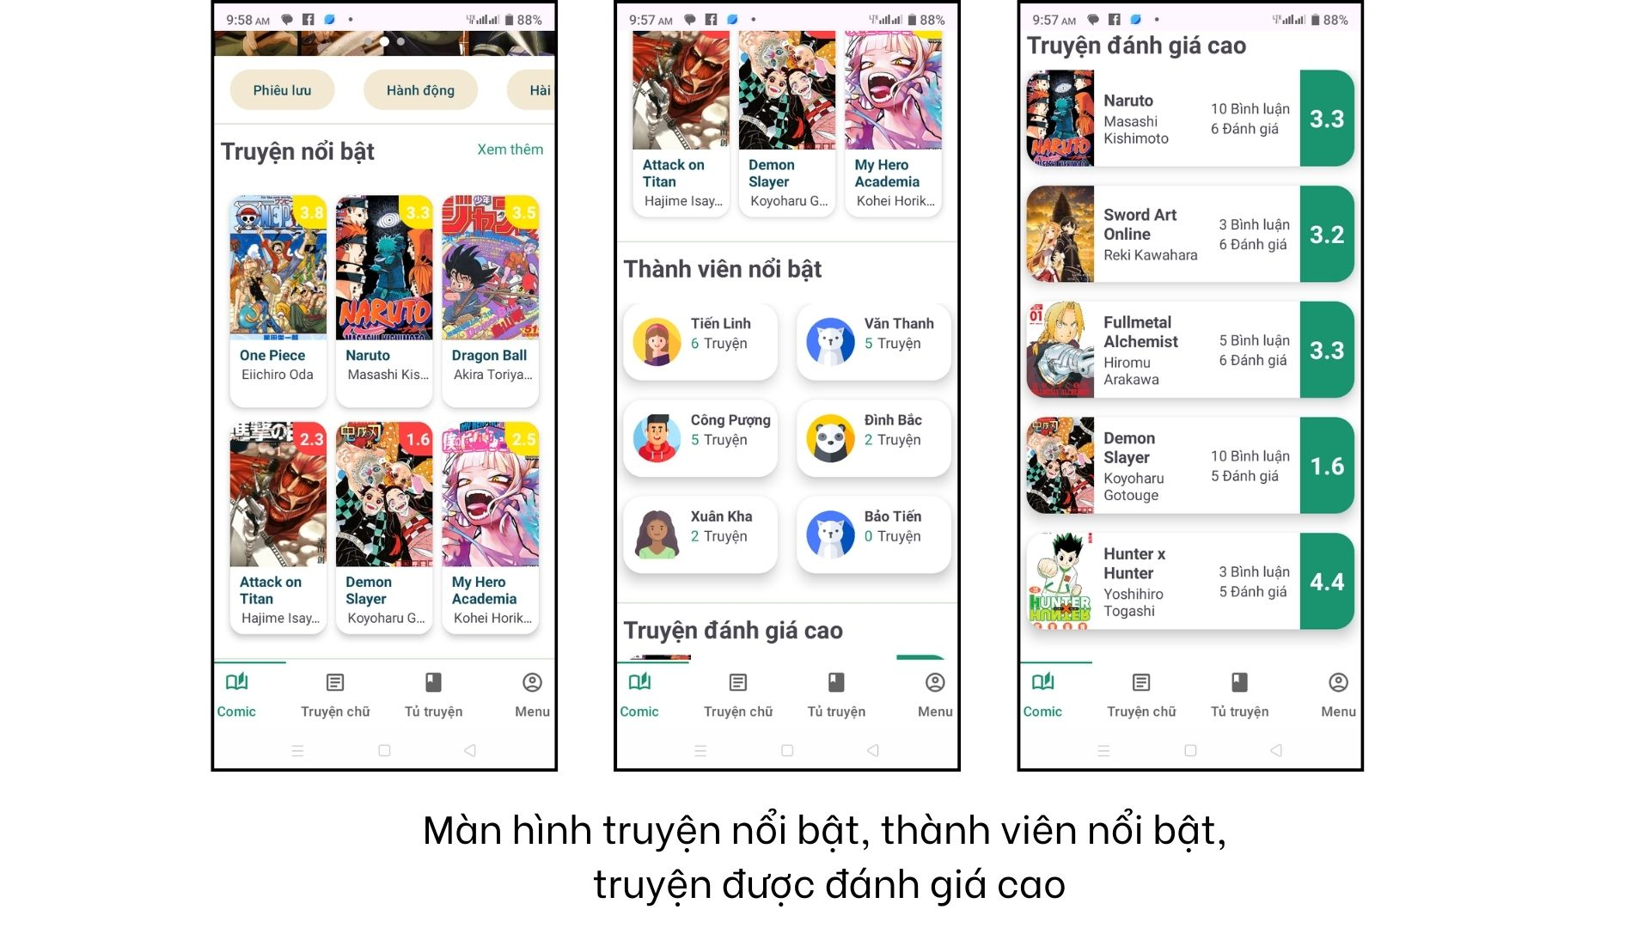

Ở mục **Truyện chữ,** đây là nơi các chức năng sẽ hiển thị mỗi chuyện chữ. Các chức năng cũng sẽ tương tự như mục Truyện tranh.

Ở mục **Tủ truyện**, đây là nơi lưu trữ những bộ truyện đã đọc và truyện được người dùng yêu thích.



Ở mục **Cài đặt** sẽ hiển thị thông tin người dùng, chức năng xem chương (chapter) đã được đánh dấu, chức năng chuyển sang trang quản trị viên, chức năng đăng ký, đăng nhập, đăng xuất và quên mật khẩu.

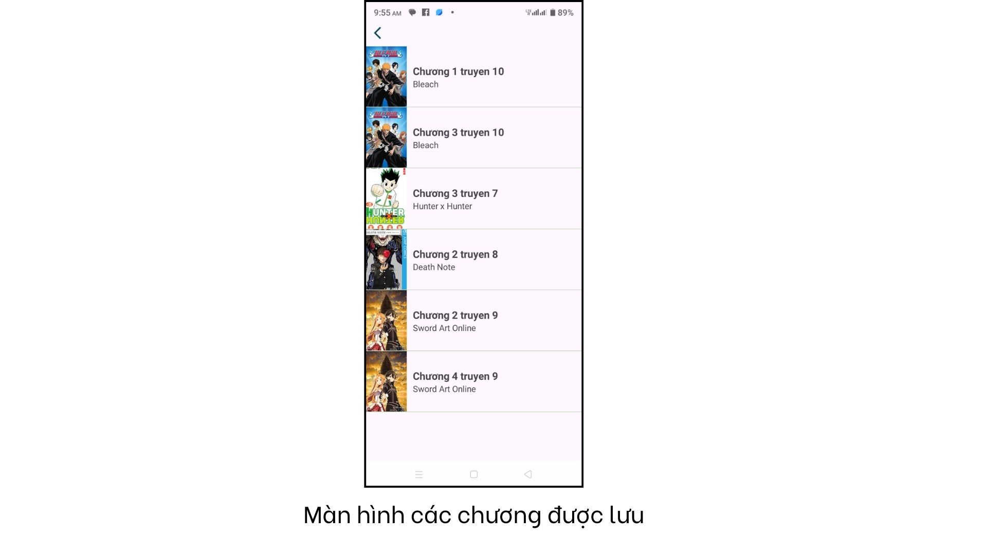

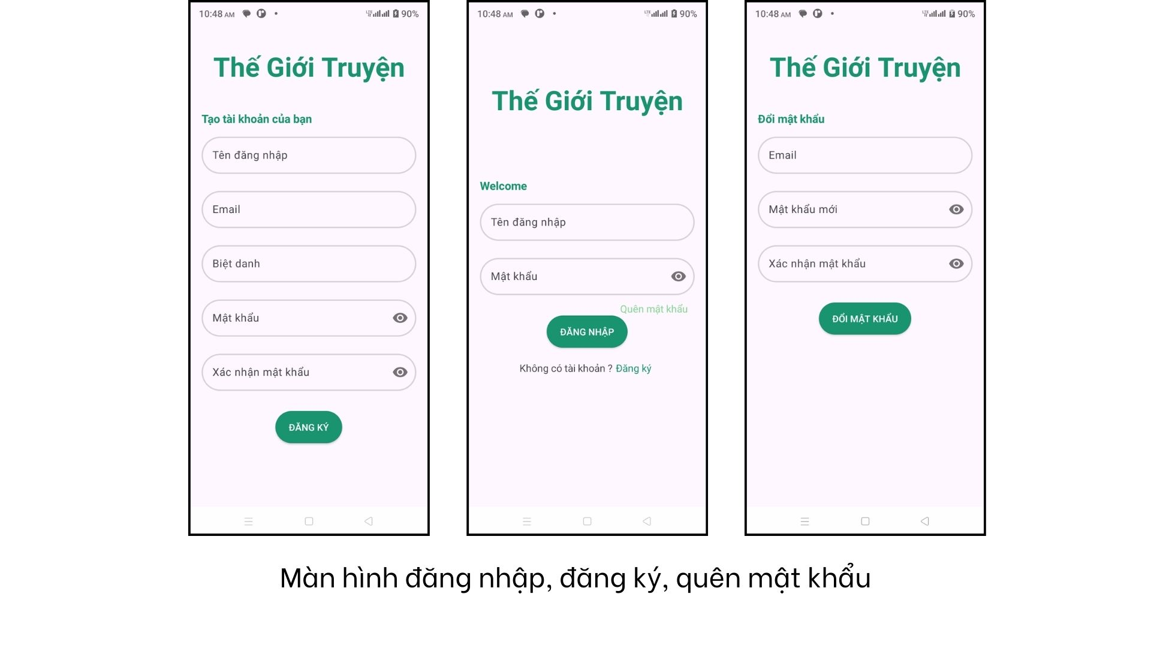

Khi bấm vào bất kỳ truyện nào được hiện trong danh sách thì sẽ hiển thị thông tin chi tiết của chuyện gồm tên truyện, tác giả, người đăng, điểm đánh giá, toàn bộ các chương, nút yêu thích, nút đọc từ đầu. Khi bấm vào xem chương, sẽ hiện ra nội dung của chương đó, các nút xem chương trước và sau, nút tải lại chương nếu nội dung load chậm, nút hiển thị hộp thoại bình luận. Đối với bình luận truyện thì sẽ được đánh giá qua mỗi truyện, người dùng cũng có thể phản hồi lại cái bình luận trước đó. Với chương thuộc truyện tranh thì nội dung sẽ là các ảnh, ảnh này có thể phóng to và thu nhỏ, vuốt sang hai bên để di chuyển qua lại qua từng ảnh. Còn đối với truyện chữ, nội dung sẽ là những đoạn văn, vuốt lên xuống để hiển thị những đoạn văn thuộc chương đó.

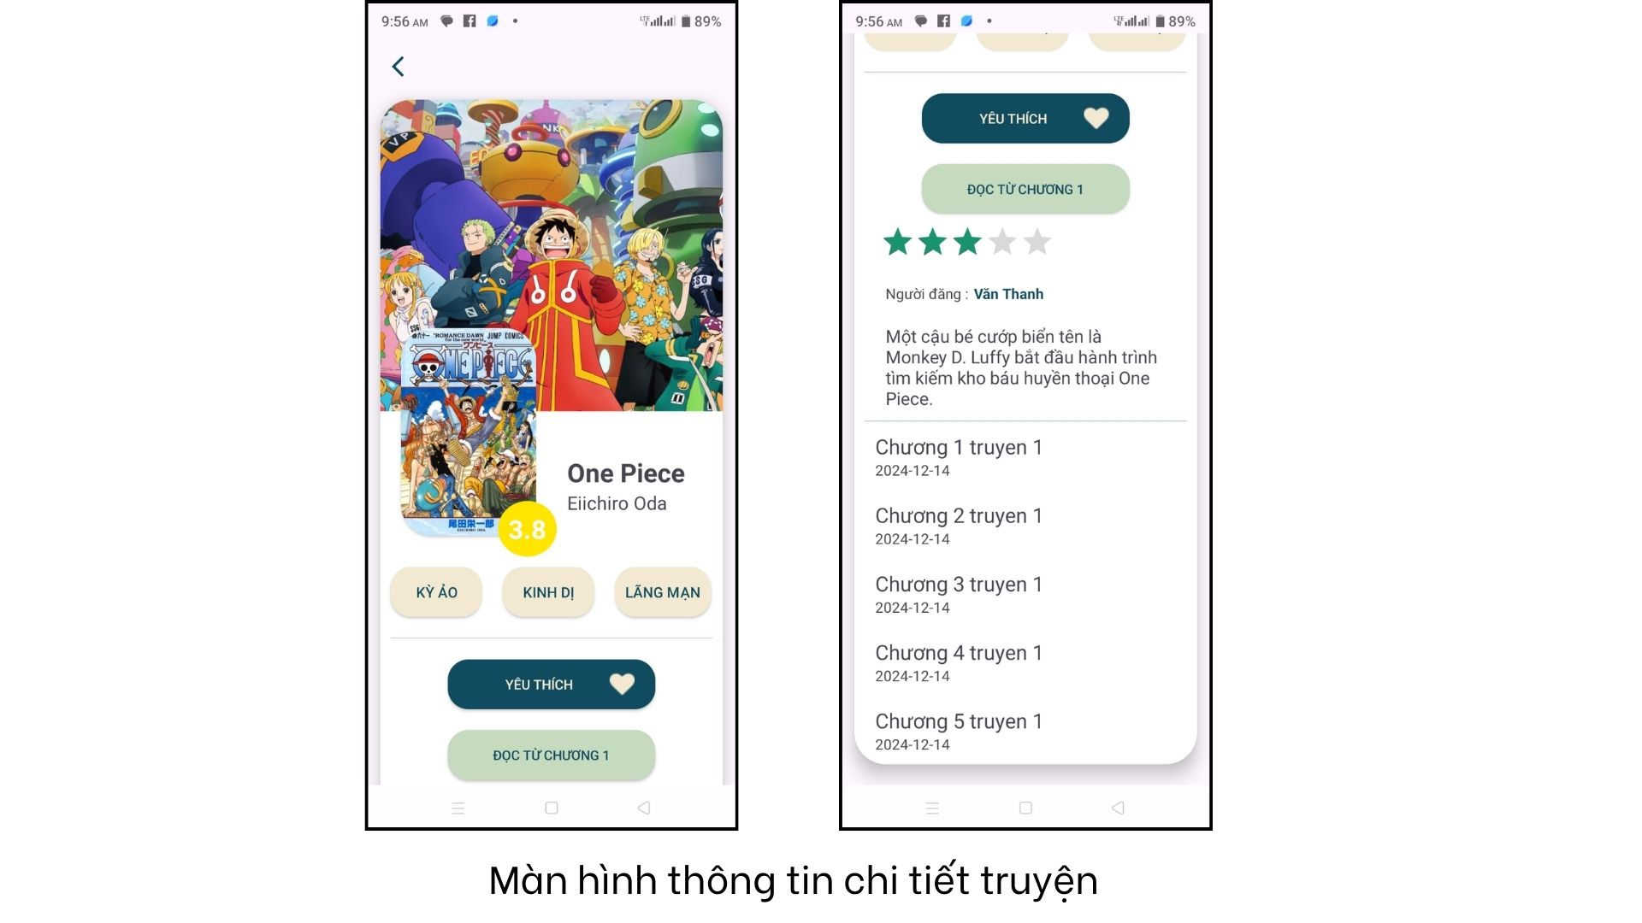

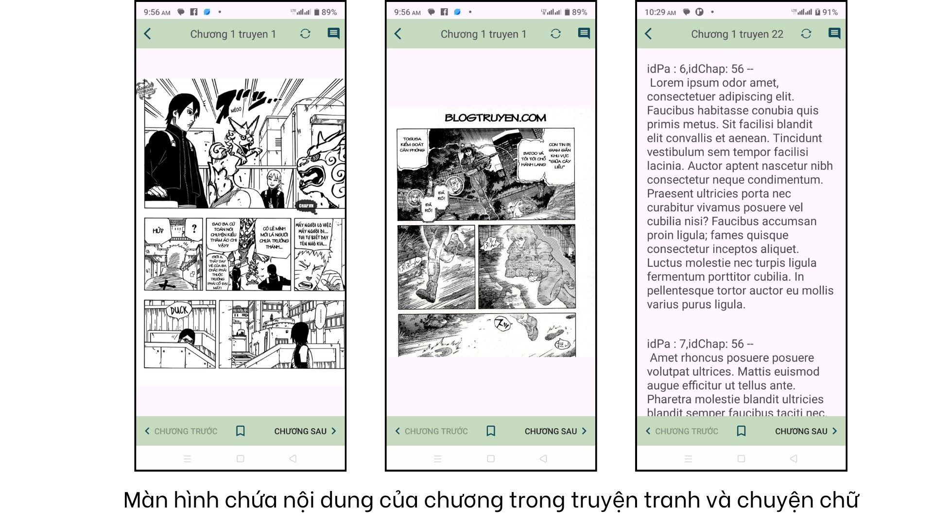

Khi bấm vào người dùng ứng dụng sẽ dẫn đến trang thông tin của người đó, trang này bao gồm ảnh đại diện, biệt danh của người dùng và những truyện mà người dùng này đã đăng theo dạng bài viết. Đối với tài khoản của chính người dùng đang truy cập, thì sẽ có thêm chức năng thay đổi ảnh đại diện.

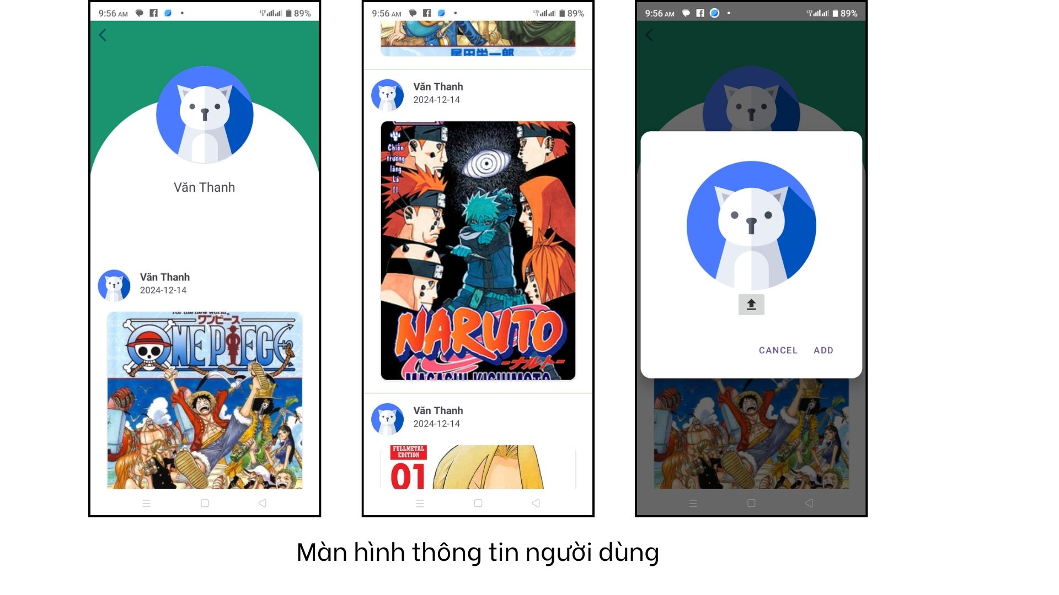

* 1. **Giao diện phía quản trị:**

**Giao diện quản trị users:** gồm có danh sách user, thanh công cụ gồm tìm kiếm, nút thêm user mới hình dấu cộng và nút back. Kế đến là một menu có các vai trò để lọc danh sách.

Khi nhấn đè user một lúc sẽ hiện ra một pop up menu gồm 4 lựa chọn: Đổi mật khẩu, Đổi thông tin, Đổi avatar và Đổi vai trò. Khi nhấn một trong 4 lựa chọn sẽ hiển thị 1 dialog tùy thuộc phương án đã lựa chọn.

**

Khi nhấn Đổi mật khẩu, sẽ hiện ra 1 dialog, yêu cầu người quản trị lại mật khẩu cũ, tiếp đến nhập mật khẩu mới và xác nhận. Khi nhấn Đổi thông tin, hệ thống sẽ hiện ra 1 dialog cho phép người quản trị đổi nickname và email.

Khi nhấn Đổi avatar, hiện ra một dialog có nút upload hình và nút gỡ, khi nhấn nút upload sẽ hiện ra một giao diện cho phép người quản trị chọn hình ảnh từ máy hoặc Google Drive. Xong nhấn Accept sẽ phải đợi một lúc để hình ảnh được tải lên kho lưu trữ hoặc nhấn cancel nếu muốn kết thúc. Còn đối với Đổi vai trò, hiện ra một dialog gồm các vai trò, người quản trị chọn 1 vai trò mong muốn để chuyển tài khoản đã chỉ định.

Kế đến là chức năng thêm User. Người quản trị sẽ nhấn nút hình dấu cộng trên thanh công cụ và hiện ra một dialog. Ở dialog này, người quản trị cần phải chọn vai trò cho user, điền đầy đủ thông tin, sau đó chọn avatar để upload và nhấn nút Add thì sẽ thêm được User.

Không thể thiếu chức năng xoá, khi người quản trị muốn thực hiện việc loại User nào đó khỏi hệ thống thì chỉ cần tìm đến User có Id và username tương ứng, kế đến thực hiện kéo trái hoặc phải, khi đó sẽ hiện ra một dialog xác nhận liệu có chắc chắn muốn xoá hay không, khi đồng ý, user đó sẽ bị xoá bỏ khỏi hệ thống. Ở giao diện Quản trị User, người quản trị có thể tìm kiếm User bằng username hoặc nickname.

**Giao diện quản lý thể loại:** ở giao diện này sẽ có thanh công cụ tương tự trang quản lý user, một bảng thể hiện các thuộc tính gồm id, tên và tổng số những truyện có thể loại đó. Khi người quản trị nhấn nút thêm sẽ hiện ra một dialog, nó yêu cầu nhập tên thể loại, tên này không được phép trùng tên thể loại trước.

Chức năng sửa ở đây cho phép người quản trị chỉnh sửa tên thể loại. Để chỉnh sửa, người quản trị thực hiện nhấn giữ một thoáng chốc sẽ hiện ra một dòng Đổi tên thể loại, sau đó nó cho phép người quản trị thực hiện chỉnh sửa trực tiếp tại ô tên của thể loại đó. Người dùng khi đã ưng ý tên, nhấn nút có hình icon check để lưu hoặc bỏ nếu nhấn nút cancel. Chức năng xoá tương tự phía quản trị user, chi cần kéo và xác nhận. Quan trọng là chỉ có quyền ADMIN được phép xoá để đảm bảo các bộ truyện khác được an toàn thông tin.

**Giao diện quản lý truyện:** giao diện tổng quan gồm 1 thanh công cụ nằm phía trên như 2 giao diện trước. Một danh sách gồm các bộ truyện hiển thị theo loại truyện (hình hoặc chữ). Có 2 loại filter là filter theo loại truyện (type) và thể loại (genre). Loại filter theo loại là một menu khi bấm vô sẽ xổ ra 2 tùy chọn để người quản trị chọn. Đối với loại filter theo thể loại, người quản trị sẽ nhấn nút nằm ở góc phải dưới, sau đó sẽ hiện ra một bottom dialog, trong này sẽ có các chip gồm các thể loại và nút lọc. Khi người dùng chọn và bấm nút Lọc hoặc bấm ra bên ngoài, hệ thống sẽ tiến hành lọc theo những thể loại đã chọn. Lưu ý quan trọng khi filter thể loại đang được sử dụng thì filter theo loại truyện sẽ bị vô hiệu hoá để tránh lỗi.

Khi người quản trị muốn thêm truyện mới thì sẽ cần bấm nút dấu cộng trên thanh công cụ. Khi nhấn sẽ ra dialog đầu tiên yêu cầu cung cấp thông tin gồm tên truyện, tác giả mô tả no, kế đến là bật nút có label truyện chữ nếu muốn đó sẽ là truyện chữ, còn nếu muốn là truyện hình thì bỏ qua. Khi hoàn thành nhấn Next, sẽ hiện ra dialog cuối yêu cầu chọn ít một thể loại để tạo được truyện nếu không sẽ hiện cảnh báo. Thao tác xoá tương tự như các mô tả ở các giao diện trước, chỉ cần kéo và xác nhận là xoá.

Đối với chức năng chỉnh sửa sẽ cần người quản trị bấm vô truyện cần chỉnh sửa, khi đó sẽ hiện ra một giao diện của riêng truyện đó. Giao diện truyện đó gồm 3 giao diện chính là About story, About comments, About rates, ở đây sẽ nói trước về fragment đầu tiên.

Giao diện chi tiết của bộ truyện sẽ có các thông tin gồm tên truyện, tên tác giả, mô tả nội dung truyện, các thể loại mà truyện thuộc, background truyện, bìa truyện và các chapter.

Ở đây người quản trị có thể thay đổi tên truyện, tên tác giả, mô tả truyện trực tiếp bằng cách nhấn nút Edit nằm bên phải. Khi nhấn vô người quản trị thay đổi nội dung tại vị trí đó, nếu muốn trở về trạng thái bình thường thì nhấn 1 lần nữa. Khi muốn chỉnh sửa thể loại thì nhấn chữ Chỉnh sửa màu xanh lục, sẽ hiện ra 1 dialog để chọn các thể loại. Đối với background và bìa truyện cần nhấn vô card background và bìa truyện để hiện ra nút upload. Khi đã chỉnh sửa thông tin và hình ảnh hoàn chỉnh có thể bấm nút lưu để lưu thông tin, cần lưu ý thay đổi thể loại sẽ lưu từ lúc Accept được nhấn.

Khi muốn them chapter thì nhấn nút màu xanh lục góc phải dưới, còn nếu muốn chỉnh sửa thì đè vô chapter sẽ hiện ra 1 menu gồm xóa và chỉnh sửa nội dung, khi chọn xóa sẽ hiện ra dialog xác nhận xóa, còn nếu chỉnh sủa sẽ hiện ra 1 giao diện tương tự them chapter.

**

**Giao diện quản lý comments, rates:** Là 2 fragment thuộc About comments và About rates đã nhắc đến ở trên.

Đầu tiên là About comment, ở giao diện này có 1 biểu đồ cột thống kê số lượng comments theo quý trong mỗi năm. Bên dưới có một dòng biểu thị tổng số comments và dưới nữa là một danh sách các comment của user, gồm thông tin cơ bản của user, nội dung và ngày comment. Tại đây người quản trị có thể thực hiện xóa bằng cách nhấn giữ một một comment cho tới khi hiện ra chữ Xóa, kèm theo đó có một nút để tìm comment theo nickname, username và nội dung comments.

Cuối cùng là giao diện About rates, ở đây người quan trị có thể coi thống kê lượng đánh giá truyện qua biểu đồ tròn. Biểu đồ sẽ thể hiện phần trăm của lượng đánh giá tùy cấp độ từ 1 đến 5 sao. Người quản trị cần bấm vô màu của mức đánh giá tương ứng sẽ cho ra danh sách rate theo đó. Danh sách sẽ có thông tin những user đã đánh giá. Chức năng xóa ở đây tương tự phía About comments.

# **CHƯƠNG 4: Kết luận:**

1. **Kết quả:**

Ứng dụng có khả năng đáp ứng đầy đủ nhu cầu đọc truyện một cách tiện lợi của người dùng phổ thông và cung cấp khá đầy đủ các chức năng quản lý trong một ứng dụng đọc truyện.

Sau khi thực hiện đề tài, nắm được cách thiết kế và hiện thực phần mềm di động.Vận dụng được các kiến thức đã học và áp dụng cơ bản các công nghệ khác. Rút ra được nhiều kinh nghiệm trong các giai đoạn thiết kế và lập trình.

1. **Hạn chế phần mềm:**

Do khả năng hiểu biết về công cụ Android studio chỉ ở mức trung bình, nên quá trình thực hiện vẫn còn gặp nhiều khó khăn trong việc thêm các chức năng. Điển hình với những chức năng liên quan đến Google API, chúng tôi dành khá nhiều thời gian để tìm hiểu và làm quen tuy nhiên vẫn chỉ thực hiện ở mức căn bản. Các chức năng cho phép follow người đăng truyện, hay chức năng người dùng trả phí để được đọc truyện premium đều đã được chúng tôi lên kế hoạch nhưng vẫn chưa thực hiện được. Về phần giao diện vẫn chỉ ở mức cơ bản, chưa tạo nhiều đột phá so với các ứng dụng cùng mục đích. Đối với phần quản lý mã nguồn, đôi lúc nhóm chúng tôi vẫn còn nhiều khó khăn về quản lý khiến cho code nhiều khi khó đọc hiểu và không rõ ràng. Tương tự với cơ sở dữ liệu, chúng tôi mới chỉ lưu cục bộ của máy người dùng, chưa thể đưa lên cloud.

1. **Phát triển ứng dụng trong tương lai:**

Về định hướng tương lai, nhóm chúng tôi đang lên lộ trình để có thể hoàn tất ứng dụng. Đầu tiên là đưa cơ sở dữ liệu lên cloud, từ đó tạo các API để ứng dụng máy khách có thể gọi được. Tiếp theo là nâng cao bảo mật ứng dụng, sử dụng các công cụ mà Google cung cấp để dữ liệu người dùng được an toàn. Chúng tôi cũng dự tính thêm chức năng đăng nhập bằng nhiều hình thức tài khoản như Google, Facebook, X. Cùng với đó là bổ sung nhiều tính năng nhằm đem đến trải nghiệm chất lượng hơn cho người dùng. Nhóm chúng tôi định hướng ứng dụng đọc truyện sẽ là một ứng dụng hàng đầu, hội tụ nhiều đầu truyện do chính người dùng tự tạo và đăng lên, nhờ đó có thể tự thu hút thêm nhiều thành viên mới.

# **Tài liệu tham khảo**

[1] J. Smith, "Model-View-ViewModel (MVVM) Architecture for Android," *International Journal of Software Engineering*, vol. 12, no. 3, pp. 34-41, 2022.

[2] A. Lee, "Implementing SQLite in Android Applications," *IEEE Transactions on Mobile Computing*, vol. 11, no. 6, pp. 22-28, 2021.

[3] M. Johnson, "Integration of Google Drive API for Cloud Storage in Mobile Apps," *Proceedings of the 2021 International Conference on Cloud Computing*, pp. 145-150, 2021.

[4] R. Miller, "Image Loading and Caching in Android using Picasso," *Journal of Mobile Development*, vol. 9, no. 4, pp. 55-60, 2020.

[5] D. Nguyen, "Using MPAndroidChart for Data Visualization in Android," *IEEE Software Development Conference*, pp. 120-125, 2019.

[6] K. Zhang, "Interactive Image Zooming in Android Applications with PhotoView," *International Journal of Mobile User Experience*, vol. 7, no. 2, pp. 23-30, 2020.

# **Bảng phân công**

